中华商务网钴VIP周刊
6.06 -6.12

近期MB钴市场走势图 2
电解钴本周国内市场价格走势图 3
电解钴本周进口市场报价 3
电解钴本周长江市场价格走势图 4
氯化钴本月走势图 5
四钴一周价格 5
四钴本月价格走势图 6

联系我们：
北京创意坊科技有限公司
地址：北京市朝阳区高碑店盛世龙源12号楼
邮编：100022
电话：+86-10-58303328

中商网讯： 今年第一季度刚果钴产量为16,396吨，同比下滑19%。

日期 | 产品名称 | 规格 | 最低价 | 最低价涨跌 | 最高价 | 最高价涨跌 | 价格单位 | 价格说明 | 市场
2016-06-10 | 电解钴 | 纯度不低于99.3％ | 10.5 | -0.1 | 11.1 | 0 | 美元/磅 | MB自由市场-仓库内 | MB英国《金属导报》
2016-06-10 | 电解钴 | 纯度不低于99.8％ | 10.65 | 0 | 11.1 | 0 | 美元/磅 | MB自由市场-仓库内 | MB英国《金属导报》
2016-06-08 | 电解钴 | 纯度不低于99.3％ | 10.6 | 0.1 | 11.1 | 0 | 美元/磅 | MB自由市场-仓库内 | MB英国《金属导报》
2016-06-08 | 电解钴 | 纯度不低于99.8％ | 10.65 | 0 | 11.1 | 0 | 美元/磅 | MB自由市场-仓库内 | MB英国《金属导报》
2016-06-03 | 电解钴 | 纯度不低于99.3％ | 10.5 | -0.1 | 11.1 | -0.1 | 美元/磅 | MB自由市场-仓库内 | MB英国《金属导报》
2016-06-03 | 电解钴 | 纯度不低于99.8％ | 10.65 | 0 | 11.1 | -0.15 | 美元/磅 | MB自由市场-仓库内 | MB英国《金属导报》

近期MB钴市场走势图
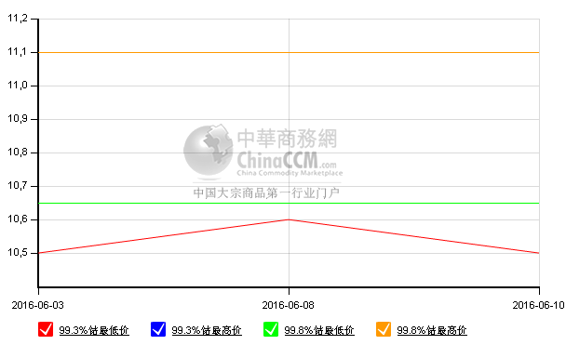
本周LME钴价波动幅度扩大，现货买价在23500－23750美元之间波动。目前收盘价在23750美元，比上周四收盘价上涨500美元。本周内市场整体表现平稳，8－10日现货买价稳定在23750美元。本周LME钴库存增加2吨升至639吨。上周MB低等级钴价在10.5－11.1美元/磅。

日期 | 产品名称 | 规格 | 最低价 | 最高价 | 价格类型 | 价格单位
2016-06-08 | 电解钴 | 99.95% | 19.9 | 20.8 | 市场价 | 万元/吨
2016-06-07 | 电解钴 | 99.95% | 19.9 | 20.8 | 市场价 | 万元/吨
2016-06-06 | 电解钴 | 99.95% | 19.9 | 20.8 | 市场价 | 万元/吨

电解钴本周国内市场价格走势图
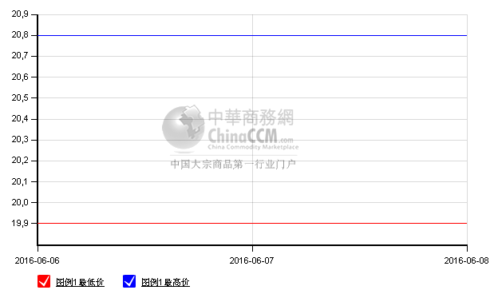
本周LME钴价波动幅度扩大，现货买价在23500－23750美元之间波动。目前收盘价在23750美元，比上周四收盘价上涨500美元。本周内市场整体表现平稳，8－10日现货买价稳定在23750美元。本周LME钴库存增加2吨升至639吨。上周MB低等级钴价在10.5－11.1美元/磅。

电解钴本周进口市场报价
日期 | 产品名称 | 规格 | 最低价 | 最高价 | 价格单位
2016-06-08 | 电解钴 | ≥99.8％ | 18.3 | 19 | 万元/吨
2016-06-07 | 电解钴 | ≥99.8％ | 18.3 | 19 | 万元/吨
2016-06-06 | 电解钴 | ≥99.8％ | 18.3 | 19 | 万元/吨

电解钴本周长江市场价格走势图
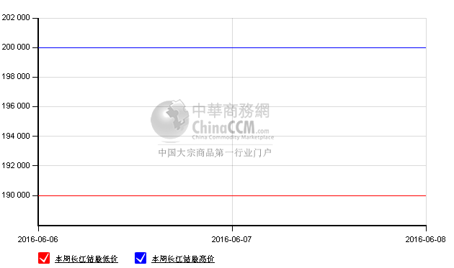
目前钴盐市场小幅松动，硫酸钴市场综合价在3.45－3.55万元/吨，氯化钴综合价在3.9－4万元/吨。钴盐成本居高不下，部分厂商表示，当前价格处于较低水平，基本没有利润可言。
日期 | 产品名称 | 规格 | 最低价 | 最低价涨跌 | 最高价 | 最高价涨跌 | 价格类型 | 价格单位 | 价格说明
2016-06-08 | 氯化钴 | ≥24.2% | 3.9 | 0 | 4 | 0 | 市场价 | 万元/吨 | 含税
2016-06-07 | 氯化钴 | ≥24.2% | 3.9 | -0.1 | 4 | -0.1 | 市场价 | 万元/吨 | 含税
2016-06-06 | 氯化钴 | ≥24.2% | 4 | 0 | 4.1 | 0 | 市场价 | 万元/吨 | 含税

氯化钴本月走势图
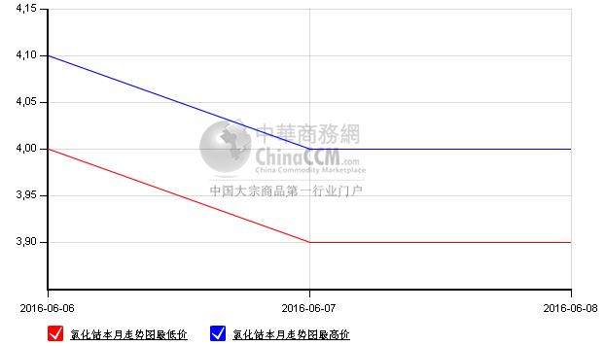

四钴一周价格
日期 | 产品名称 | 规格 | 最低价 | 最低价涨跌 | 最高价 | 最高价涨跌 | 价格类型 | 价格单位 | 价格说明
2016-06-08 | 四氧化三钴 | 电池级 | 12.8 | 0 | 13.3 | 0 | 市场价 | 万元/吨 | 含税
2016-06-07 | 四氧化三钴 | 电池级 | 12.8 | 0 | 13.3 | -0.2 | 市场价 | 万元/吨 | 含税
2016-06-06 | 四氧化三钴 | 电池级 | 12.8 | -0.2 | 13.5 | 0 | 市场价 | 万元/吨 | 含税

四氧化三钴价格下滑，市场综合价在12.5－13万元/吨。但近日市场成交依然缓慢，因钴酸锂下游采购缓慢，对其上游原料采购也较慢，部分生产商今年也减少了钴酸锂的产量，扩大三元材料的产量。

四钴本月价格走势图
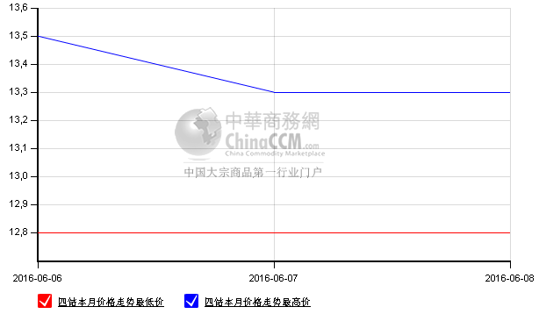
本周前驱体、三元材料价格小幅走低，整体报价变化不大，但实际成交价出现更低水平。523前驱体价格在6.6－6.9万元/吨。三元材料523价格在15.8－16.5万元/吨。
另外碳酸锂、磷酸铁锂、六氟磷酸锂等锂电池相关原料也都有新增产能，不少业内人士认为，像锂产品在去年疯狂上涨过后，随时供应的增加，市场价格也有望高位回落，但下游需求也在增长，不过调整到上涨前的水平，将保持相对高位，但会调整到相对理性的价位。

